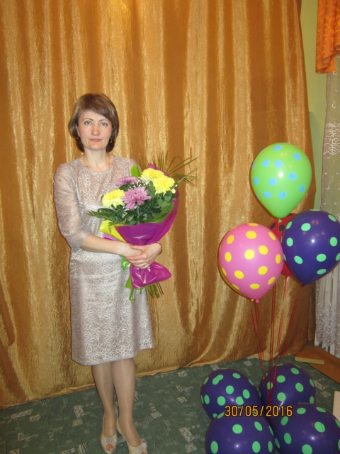

Панина Надежда Александровна

воспитатель

г.Усть-Кут, Иркутская область

**Дидактическое пособие**

**«Волшебный сундучок домовёнка Кузи»**

Современных детей очень трудно удивить. Они уже мало кто верят в Деда Мороза и другие чудеса. Всё сложнее становится заинтересовать детей какой-либо деятельностью или информацией. Дети всё чаще просят у родителей купить им телефоны и планшеты с целью получения возможности играть в компьютерные игры. Вследствие этого, все больше детей с недостаточно развитой речью поступают в детский сад. Им проще общаться с компьютерным другом, чем со своими сверстниками. Практика показывает, что дети очень много времени проводят дома за компьютерами и смартфонами. Они не пытаются рассуждать, высказывать свою точку зрения, им трудно делать какие-либо выводы, у них слабо развито воображение.

Так как я очень люблю сказки и верю в их волшебную силу, то и в качестве своего помощника в решении этой проблемы я выбрала домовёнка Кузю с его волшебным сундучком.

Сначала мы с ребятишками посмотрели мультфильм про домовёнка. Детей очень заинтересовал этот герой, им захотелось продолжения истории. Вот тут-то и появился в группе домовёнок Кузя.

**Цель** дидактического пособия: стимулирование речевой и мыслительной деятельности детей, развитие внимания и воображения.

**Задачи:**

* **Развивать познавательный интерес у дошкольников;**
* **Обогащать словарный запас;**
* **Развивать память и связную речь детей;**
* **Развивать логическое мышление;**
* **Способствовать развитию творческих способностей и творческого воображения детей;**
* Стимулировать зрительное и слуховое восприятие;
* Воспитывать в детях отзывчивость, доброту и сопереживание ближним.

**Возрастная группа**: со среднего дошкольного возраста.

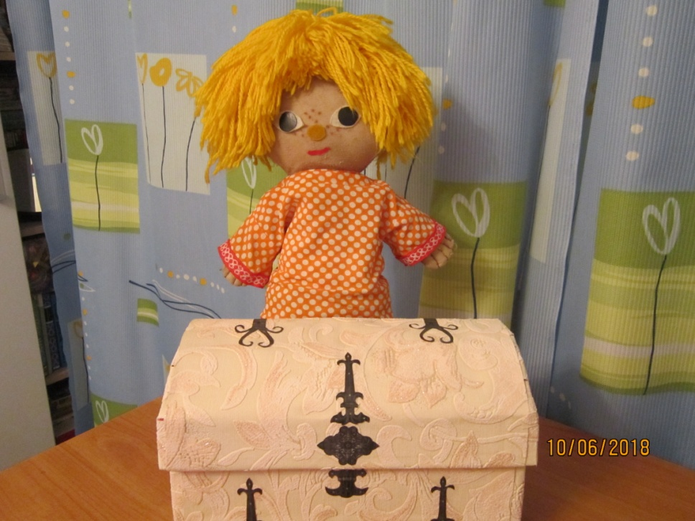

Домовенка я изготовила из ткани и пряжи. Основой для волшебного сундучка послужила коробка из-под обуви.

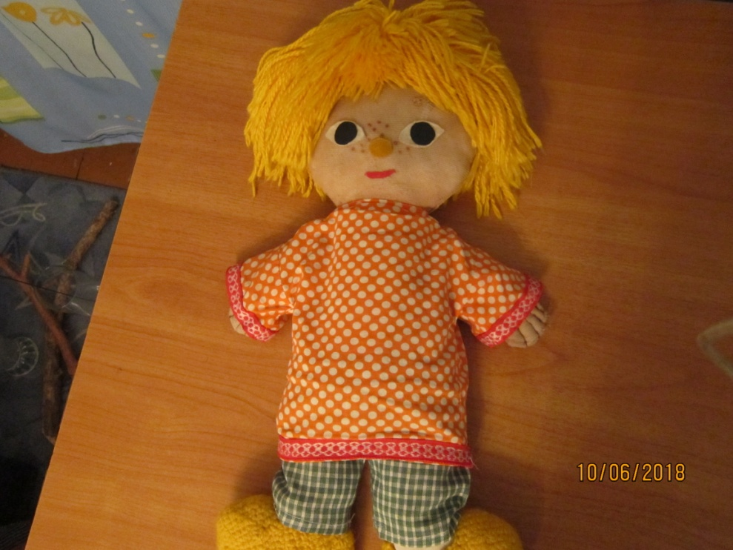

В **средней группе** домовенок Кузя помогает в воспитании дружеских отношений (в сундучке мы находим книгу с произведениями о дружбе, различные игры-забавы, которые способствуют примирению). Также Кузин сундучок мы используем как волшебный мешочек (дети на ощупь догадываются, что они взяли в сундучке). Используя вкладыш-разделитель, дети классифицируют предметы, помогая Кузе «навести порядок в сундучке».

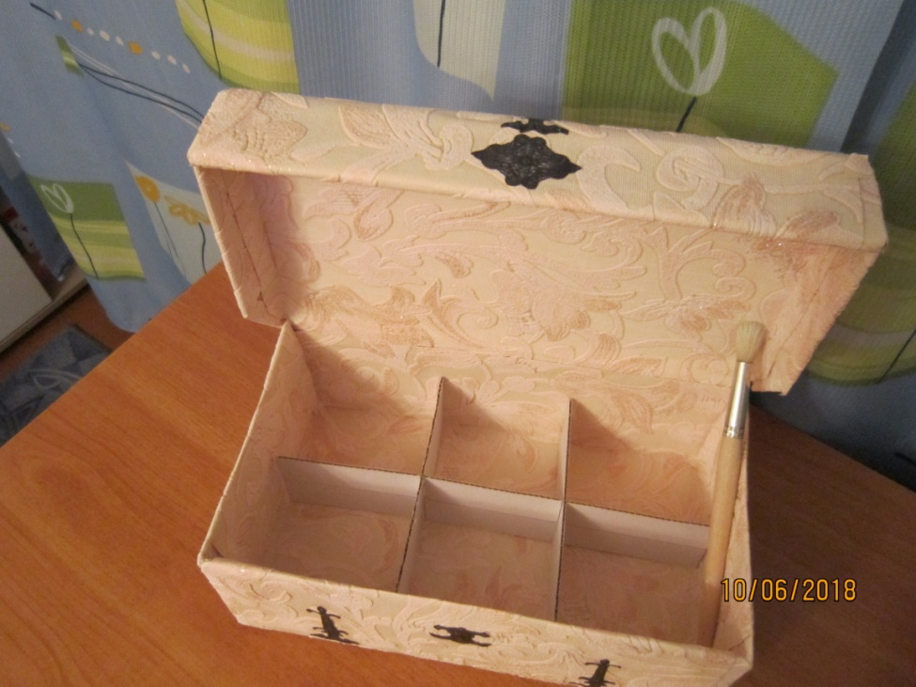

Любая закрытая емкость может скрывать сюрприз, а Кузин сундучок стал своеобразной «загадкой дня» в **старшей группе** дошкольного возраста. Ребята во время утреннего сбора находят в Кузином сундучке определенный предмет (например: перо птицы, камень, книга, лоскуток ткани и др.) и выстраивают предположения о его происхождении, назначении и т.д. Весь день, а иногда и всю неделю, деятельность детей развивается вокруг этого предмета.

Часто сундучок мы используем для вручения подарков.

Чтобы дети не теряли интерес к сказочному персонажу, иногда домовенок Кузя «отправляется путешествовать» по сказкам (исчезает из группы), где попадает в различные ситуации, которые помогают решить дети, и встреча домовенка заканчивается веселым развлечением.

Применяем мы волшебный Кузин сундучок и в театрализованной деятельности – мы находим в нём сказочных персонажей и сочиняем с детьми сказки, которые разыгрываем, приходя в гости к малышам, и просто для себя.

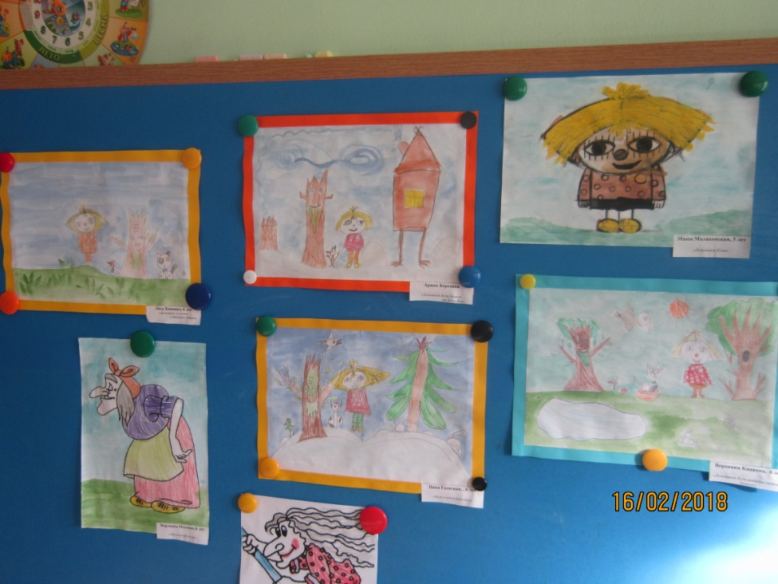

Выяснилось, что дети очень любят домовенка Кузю и приносят ему сладости и угощения, а иногда и небольшие подарки. Это воспитывает в них доброту и отзывчивость, щедрость и внимание к другим людям.

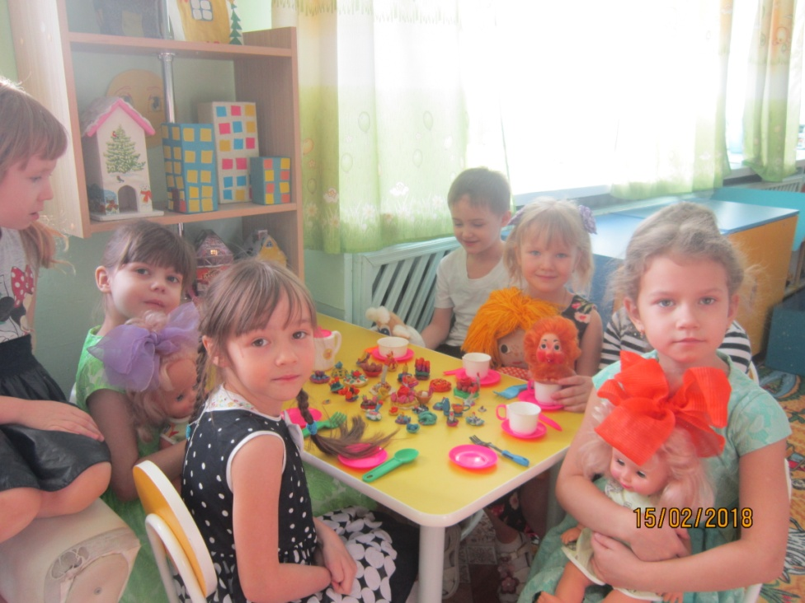

Каждый год 10 февраля мы отмечаем день рождения домового. Это ещё один игровой обучающий прием как отпраздновать день рождения. Дети изготавливают угощения из пластилина или соленого теста, мастерят подарки, рисуют портрет домовенка Кузи и устраивают ему чаепитие.

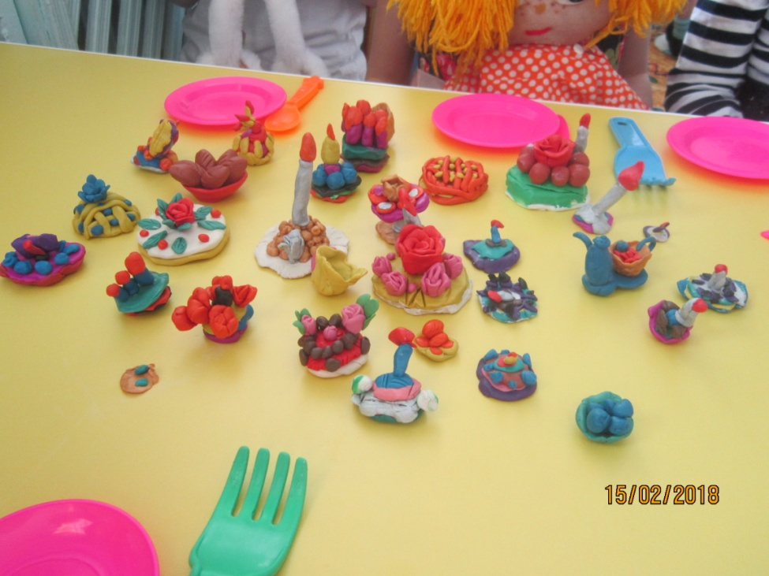

С помощью домовенка Кузи и его волшебного сундучка мы можем всесторонне развивать ребенка, не принуждая его к деятельности.

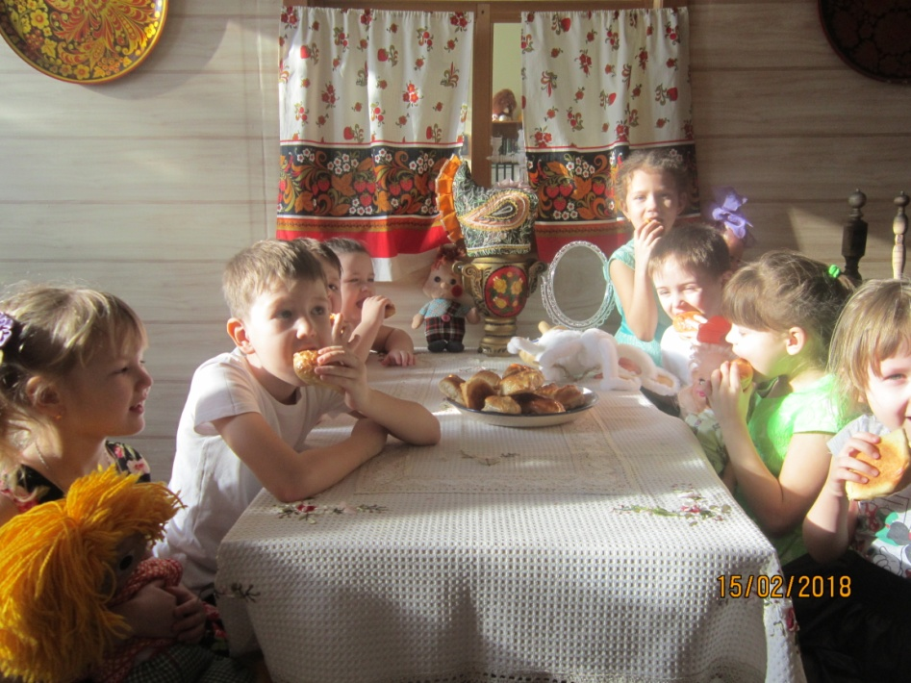

Глядя, в восторженные глаза детей, ещё раз убеждаешься в могучей силе сказки.

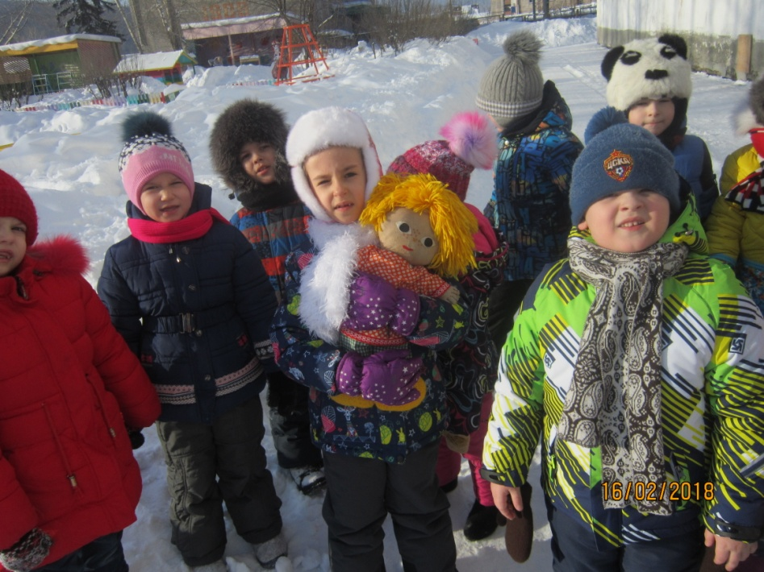

А волшебный сундучок уже готовит новые сюрпризы и открытия для своих маленьких друзей!